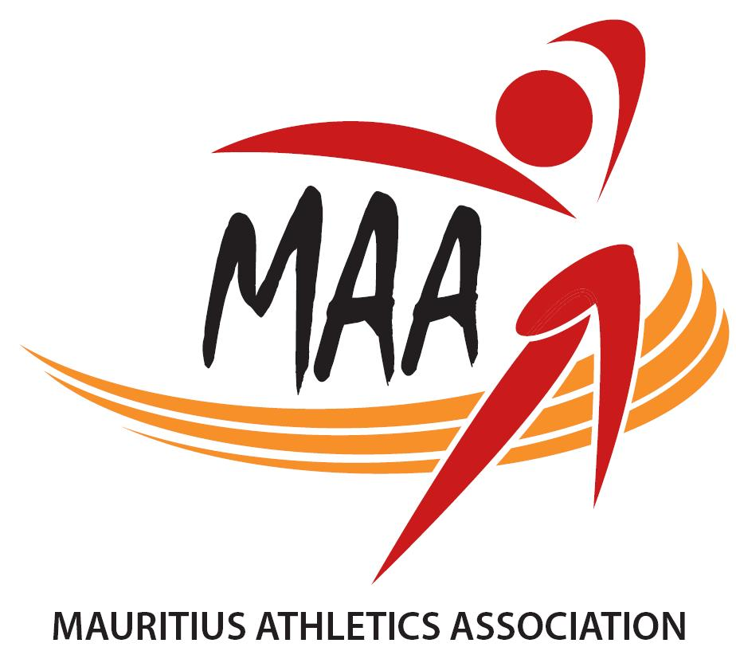
MAURITIUS ATHLETICS ASSOCIATION

Maryse Justin Stadium Tel: (230 4654322
Primo Nebiolo House Fax: (230) 4540392
Reduit, 80833 Email: athletics@intnet.mu
Website: www.maa.intnet.mu mri@mf.iaaf.org
Affiliated to: IAAF and AAC

RENCONTRE DE PREPARATION + PENTATLON MIN

SAMEDI 31 MARS 2018 - Stade Maryse Justin

PROGRAMME

09h 00 - 100 m Haies (F) Pent Min
- Triple saut (H) (D) C/J/S
- Poids (H) (D) C/J/S

09h 20 - 100 m Haies (G) Pent Min
09h 35 - Hauteur (F) Pent Min

09h 40 - 1500 m (D) C/J/S

09h 50 - 1500 m (H) C/J/S
- Longueur (G) Pent Min
10h 00 - 100 m (D) C/J/S

10h 15 - 100 m (H) CAD

10h 30 - 100 m (H) J/S

10h 45 - 400 m (D) C/J/S
- Poids (G) Pent Min

10h 55 - 400 m (H) CAD

11h 00 - 400 m (H) J/S
- Poids (F) Pent Min
- Perche (H) (D) C/J/S

11h 00 - Disque (H)(D) C/J/S

11h 15 - 400 m Haies (H)(D) C/J/S

11h 30 - 200 m (D) C/J/S

11h 40 - Hauteur (G) Pent Min

11h 45 - 200 m (H) CAD

12h 00 - 200 m (H) J/S
- Longueur (F) Pent Min
13h 15 - 800 m (F) Pent Min

13h 30 - Medley Relay (G) (F)
13h 40 - 1000 m (G) Pent Min

